Муниципальное бюджетное общеобразовательное учреждение «Верх-Марушинская основная образовательная школа» структурное подразделение детский сад «Колокольчик»

Работа на тему: «Формирование семейных ценностей»

Выполнила: Климанова Наталья Владимировна

В-Марушка 2024 год

Издавна на Руси семья занимала главнейшее место, ведь она укрепляла и растила новые поколения русского народа. Семьей принято было гордиться и на нее надеяться. Семьи, как правило, были многодетными, и каждый ребенок являлся лишь членом семьи, а не "центром мироздания", - когда мысли и действия всех взрослых сосредоточены только на нем. К жизни подходили серьезно, и детям в семьях с раннего возраста прививалось чувство чести, собственного достоинства, готовности служить Отечеству. Даже в русских сказках счастливый конец - это свадьба, после которой семья "живет-поживает да добра наживает".
Поэтому так важна связь поколений в семье; знание традиций своего народа, формирующих вкусы детей, помогающих сделать осознанный выбор между вечными и временными (мнимыми) ценностями, выбор жизненных приоритетов.
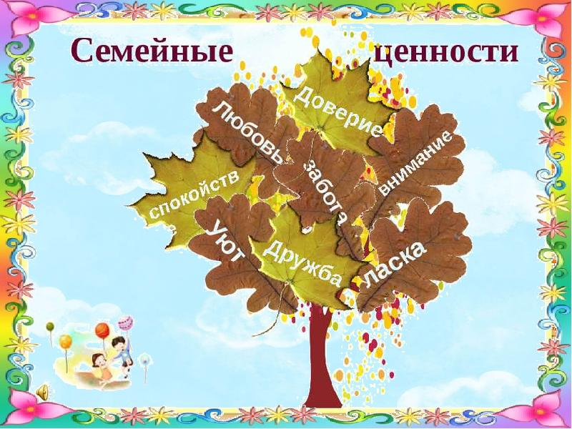
Семейная ценность – это то, что отличает одну семью от другой, служит весомым достоянием для ее потомков, предметом гордости и уважения к старшим поколениям. В нашем представлении, семейные ценности - это не только семейные праздники, не только помощь в выборе профессии членами семьи, не только традиционные увлечения, это гораздо большее. Прежде всего - это внутренняя культура семьи: великодушие, снисходительность, уступчивость, доброжелательность, то есть все то, без чего не может существовать семья.
Важнейшая социальная функция семьи – воспитание и развитие детей, социализация подрастающего поколения, направленная на формирование у детей определенных качеств, но и те, которые закладывает семейная микросреда. Образ жизни семьи в целом.
Главная цель любой семьи – формирование нового, более лучшего и более свободного поколения, но выполнять эту задачу семья сможет тогда, когда она основана на духовных ценностях, на духовном единении. Такая семья является школой здорового чувства собственности. Самодеятельности и инициативы, социальной помощи и верности. Чего каждый из нас имел право ожидать от своей семьи и своих родителей – ведь все мы когда – то были детьми. Если ребенка сравнивать с молодым деревцем, то семья – это почва, на которой оно растет, и тот ландшафт, который его формирует, одни растут в ухоженном саду, другие – в оранжерее, третьи – на скудной каменистой почве, четвертые на – на семи ветрах. И вырастают деревца, конечно, разные.
Хорошая семья дает опору ребенку. Помогает укрепиться в этом мире, в хорошей семье ни кого не защищает, она сама по себе – лучшая защита ребенку от любых внешних угроз, надежный тыл, его первый образ жизни.
Система семейного воспитания в последнее время претерпевает значительные изменения. Родители нередко проявляют неграмотность в вопросах развития и воспитания. Кроме того, в последнее время очень изменилось отношение родителей к школе, появились агрессивность, недоверие, которые, конечно же, впитывают и дети.
Поэтому возрождение нормальной семьи и ее функций как никогда приобрело первостепенное значение. Ведь семья вместе со школой создает тот важнейший комплекс факторов воспитывающей среды. Который определяет успешность, либо не успешность ребенка и всего учебно – воспитательного процесса в школе. Наше образовательное учреждение, было, есть и останется одним из социальных институтов, обеспечивающих реальное взаимодействие ребенка, родителей и социума, способно внести огромную лепту в восстановлении семейственности.
Цель: формирование системы ценностных семейных отношений, максимально комфортных условий для личностного роста и развития ребенка через сотрудничество семьи, детского сада.
Основные задачи:
1.Организация целенаправленного просвещения родителей по вопросам воспитания детей, использование активных форм просветительской деятельности.
2. Оказание психолого-педагогической помощи в организации семейного воспитания различных категорий обучающихся (одарённых, трудных, детей группы «риска»), индивидуальная работа с семьями, оказавшимися в жизненно-трудной ситуации.
3.Формирование в семьях позитивного отношения к активной общественной и социальной деятельности детей;
4.Формирование толерантности, как условия успешной социализации школьников сельского социума.
5. Организация и проведение совместного досуга учителя-ученика-родителя и совместного творчества.
6. Воспитание у детей чувства гордости и уважения за свою семью, пропаганда и возрождение семейных традиций.
Формирование семейных ценностей, безусловно, очень важный и сложноорганизованный процесс, требующий больших затрат со стороны всех членов семьи в течение длительного времени. Каждая семья уникальна и неповторима, но существует ряд неизменных во все времена семейных ценностей, таких как взаимопонимание, внимательное отношение к родным и близким, доверительные и уважительные (к старшим, младшим, к женщине, родителям и т.д.) отношения между членами семьи, готовность прийти на помощь и оказать всяческую поддержку (в том числе и психологическую), сохранение семейных ценностей
1. Направление: «Диагностика семей»
Задачи:
1.Изучение и составление характеристик семей обучающихся (состав семьи,
образовательный уровень, сфера их занятости, определение соц. статуса)
2. Определение отношения семьи к детскому саду.
3.Выявление положения детей в системе внутрисемейных отношений.
Формы работы:
По направлению «Диагностика семей» проводятся следующие мероприятия:
1.Изучение семей , знакомство их с нормативно – правовой базой , консультирование и индивидуальные беседы , ежегодное внесение изменений и дополнений в социальный паспорт, проведения анкетирования с родителями «Анализ семейных взаимоотношений». Это помогает выявить неблагополучные семьи, провести обследование жилищно- -бытовых условий, создать банк данных о семьях.
Многодетные семьи – 6;
Неполные семьи – 0;
Семьи, находящиеся в социально – опасном положении – 0;
Опекаемые – 1.
Направление: «Психолого-педагогическое просвещение»
Задачи:
1.Формирование теоретических представлений у педагогов о возможностях и условиях использования различных методов, новых форм и технологий в работе с родителями.
2.Вооружение родителей педагогическими знаниями и умениями.
3.Формирование активной педагогической позиции родителей.

Формы работы. Работа с родителями.
С родителями мы проводим лекции на родительских собраниях «Семья – счастливая планета», «В семье мне хорошо и уютно», круглые столы «В кругу семьи мы жизнь создаем», «Семья – моя защита», «Традиции моей семьи», и т.д.Именно такие уроки позволяют избежать многих конфликтов, вызванных незнанием и непониманием родителями специфики учебной деятельности. Вовлечение ребенка и взрослого в реальную совместную деятельность позволяет решать воспитательные задачи в процессе познания окружающего мира, избегая декларативности, отчуждения учебного материала от интересов ребенка, и в адекватной для его форме решает задачи формирования нравственных ценностей. Таким образом, реализуется основная идея курса – формирование семейных ценностей через организацию совместной деятельности ребенка и взрослых в семье.
В саду также проходят выставки: новогодняя выставка творческих работ «Мастерим всей семьей», «Мастерская деда Мороза», ярмарки - распродажи, индивидуальные тематические консультации – которые дают реальное представление о поведении ребенка, его проблемах, оформление уголка «Для вас, родители» - доступность информации в любой день.
Просветительская деятельность осуществляется через организацию педагогического всеобуча. Опережающее педагогическое просвещение родителей по формированию у них ценностей семьи, сознательного родительства, индивидуальное и групповое консультирование, выпуск буклетов, памяток.
Управленческая деятельность заключается в содействии работе родительского комитета и совместное планирование воспитательной работы в саду.
3.Направление: «Сотрудничество»
Сотрудничество педагогов и родителей в организации воспитательной работы и вовлечение их в совместную с детьми деятельность.
Традиционными для детского сада являются выставки поделок. Эта форма работы имеет положительные результаты и мы ее развиваем.
Детский сад ставит перед собой много задач: и воспитательные, и учебные, и просветительские. Сад может помочь родителям при решении ими многих вопросов воспитания детей, но он никогда не сможет конкурировать с семьей. Именно семья является самым мощным средством в формировании личности ребенка.
Роль семьи в обществе несравнима по своей силе, ни с какими другими социальными институтами, так как именно в сфере и развивается личность ребенка. Связь с семьей человек ощущает на протяжении всей своей жизни, Именно в семье закладываются основы нравственности человека, формируются нормы поведения, раскрывается внутренний мир и индивидуальные качества личности. Сотрудничая с родителями на протяжении многих лет, мы активно привлекаем их к учебно – воспитательному процессу. Анализируя результаты этой работы, мы пришли к выводу, что это партнерство способствует сплочению связей между семьей и садиком, обучающимися и родителями. Детский сад, обучающиеся и родители становятся единой командой, повышается самооценка каждого ребенка, у родителей и обучающихся возникает чувство гордости за свою семью. Несомненно, что такая работа укрепляется взаимопонимание и доверие между семьей и садиком.

